

软件工程课内实验

2022/2023(1)



第二次实验 应用系统需求提取和结构化分析

学生姓名 Mcrivers
学生学号
学生班级 软件工程2102班
任课教师 王婷
提交日期 2023.11.1

计算机科学与技术学院

应用系统的面向对象分析

一．实验内容
在实验二中已经初步完成了智慧停车系统项目需求提取：
智慧停车系统
某智慧停车系统功能描述如下：
1）停车场支持车辆长期付费停车和临时停车。车位有地下车库车位和路面车位。需要长期停车的客户可以去停车场管理处进行车位包年、包季或包月操作（仅限于地下车库车位，并且还有可出租的空车位），不同时长价格不同。外来车辆可临时停在路面车位上或地下车库未长期付费的空车位上。
2）车开出小区时，根据停车种类、收费类型和记录的进场时间，自动计算收费金额，可扫码缴费，同时保存进出场记录。显示牌上显示停车类型和剩余天数，如果是包年、包季或包月的客户，快到期时进行语音缴费提醒。
3）通过监控检测地下车库长期付费的车位上所停车辆是否为登记的车，如果不是，推送警报给停车场管理人员。
4）为了更好地利用资源，用监控检测路面车位上的车，如果是长期付费的车，发送短信，提醒客户把车停到地下车库包下来的车位上。
（注意：项目需求未明确说明的，可做合理假设。）

要求：
- 进一步深入分析需求，对从实验二得到的用例图进行迭代，得到修订后的用例图。
- 选取修订后的4个用例，给出完整的用例描述，并给出上述4个用例的正常场景和异常场景的描述。
【提示】场景中的具体步骤可参考如下图描述，用中文。

正常场景: 电梯问题
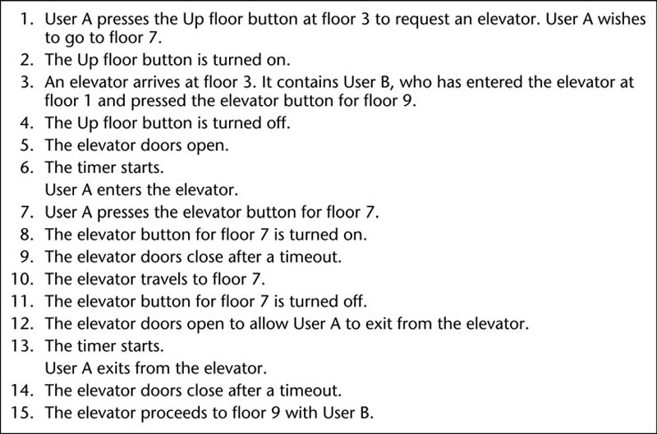
- 用名词提取方法，先分别概述4个用例，提取出实体类；并进一步得到边界类和控制类，形成每个用例的类图。

二、运行环境
操作系统：Windows 10
硬件环境：
处理器：AMD Ryzen 7 5800H with Radeon Graphics 3.20 GHz
内存：16.00GB
系统类型：64位操作系统，基于 x64 的处理器

三、实验过程
1.修订后的用例图
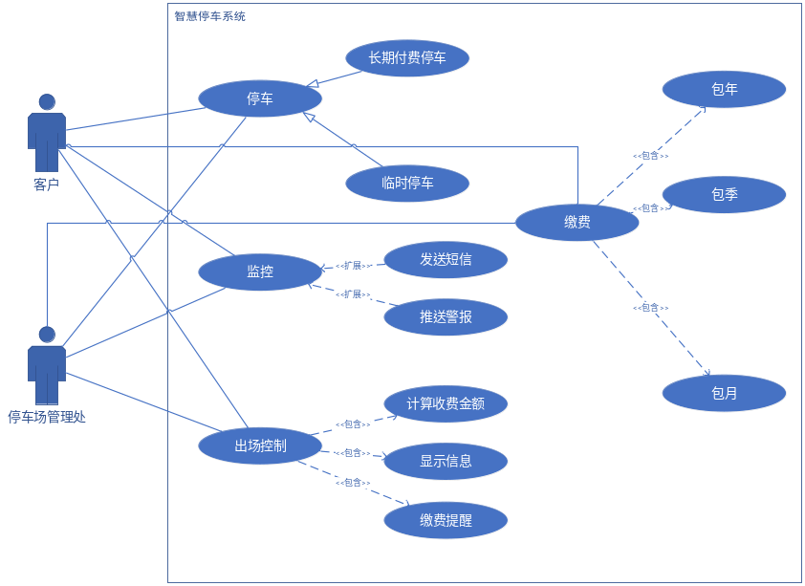
2.用例描述
用例名称 | 出场控制
用例描述 | 系统对即将出场的车辆进行计算收费金额等操作
参与者 | 停车场管理处、客户
基本路径 | 1.车辆来到停车场出口处  （1）车辆离开停车位  （2）车辆到达停车场出口处  （3）出口摄像头检测到车辆  2.检测车辆车牌号并检索车辆信息  （1）摄像头采集车辆照片  （2）摄像头识别出车辆车牌后交给后台处理  （3）后台使用图像识别算法识别出车辆车牌号  （4）在数据库中通过车牌号检索车辆信息  3.根据检索到的信息做对应操作  （1）根据停车方案和停车时间计算收费金额  （2）根据剩余时间决定是否提醒缴费  （3）显示车辆信息  4.抬杆放行
扩展路径 | 1.摄像头等设备损坏  2.客户无法进行扫码支付，使用现金人工支付

用例名称 | 停车
用例描述 | 车辆进入停车场，客户进行停车操作
参与者 | 客户、停车场管理处
基本路径 | 1.车辆来到停车场入口处  （1）入口摄像头检测到车辆  2.检测车辆车牌号并检索车辆信息  （1）摄像头采集车辆照片  （2）摄像头识别出车辆车牌后交给后台处理  （3）后台使用图像识别算法识别出车辆车牌号  （4）在数据库中通过车牌号检索车辆信息  （5）如果检索到车辆信息，表示是长期付费停车  （6）如果检测不到车辆信息，表示是临时停车  3.根据检索到的信息做操作  （1）将车辆的车牌号存入数据库  （2）将车辆的入场时间存入数据库  （3）抬杆放行  4.车辆停车  （1）车辆进入停车场  （2）客户找到车位，车辆停入车位
扩展路径 | 1.摄像头等设备损坏  2.客户找不到空余车位，离开停车场  3.长期付费的客户发现自己的车位被占用，要求停车场管理处挪车

用例名称 | 监控
用例描述 | 监控车辆的停放位置
参与者 | 客户、停车场管理处
基本路径 | 1.监控摄像头监视车辆  （1）摄像头采集车库的照片  （2）摄像头识别出车辆和车牌并传给后台处理  2.后台处理数据  （1）后台通过图像识别算法识别出车牌号  （2）根据车牌号在数据库中检索车辆信息  （3）如果在地下车库发现临时停车车辆，则需要向停车场管理处发送警报  （4）如果在地面停车位发现长期付费停车车辆，则需要向车主发送移车短信  3.系统根据情况做出对应操作  （1）如果需要推送警报，则向停车场管理处推送警报  （2）如果需要发送短信，则向车主发送移车短信  4.更新数据库  （1）将处理结果存入数据库，一段时间内不再对该车辆操作
扩展路径 | 1.摄像头等设备损坏  2.图像太过模糊导致后台无法识别出车牌号，需要人工识别

用例名称 | 缴费
用例描述 | 客户通过缴费租用地下车库车位
参与者 | 客户、停车场管理处
基本路径 | 1.客户进行缴费操作  （1）客户在小程序中选择缴费选项  （2）客户选择需要的租用方案  （3）客户缴费成功  2.停车场管理处核实缴费结果  （1）停车场管理处收到缴费信息  （2）通过查看空余车位等操作确认停车场有可出租车位  （3）停车场管理处认为缴费结果有效  3.系统储存车辆信息  （1）系统把车辆的信息存入数据库
扩展路径 | 1.客户成功提交订单，但是缴费失败  2.停车场管理处发现没有空余的可出租车位

3.场景描述
I.出场控制
①正常场景
（1）客户想要离开停车场。车辆来到停车场的出口处。
（2）摄像头检测到有车辆在出口处
（3）摄像头拍摄车辆照片，并将照片传给后台
（4）后台识别出车辆车牌号，并在数据库中检索
（5）根据从数据库中得到的数据计算应缴金额
（6）在显示屏上显示应缴金额等车辆信息，如果租用即将到期则显示缴费提醒
（7）用户缴费
（8）停车杆抬起，车辆离开停车场
（9）系统更新数据库
②异常场景
（1）客户想要离开停车场。车辆来到停车场的出口处。
（2）摄像头检测到有车辆在出口处
（3）摄像头拍摄车辆照片，并将照片传给后台
（4）后台识别出车辆车牌号，并在数据库中检索
（5）在数据库中找不到该车牌号的有关信息（识别错误），将情况报告给停车场管理处
（6）停车场管理处的工作人员人工识别车牌号，并传回给系统
（7）后台根据工作人员提供的车辆车牌号在数据库中检索
（8）根据从数据库中得到的数据计算应缴金额
（9）在显示屏上显示应缴金额等车辆信息，如果租用即将到期则显示缴费提醒
（10）用户缴费
（11）停车杆抬起，车辆离开停车场
（12）系统更新数据库

II.停车
①正常场景
（1）客户想要在停车场里停车。车辆来到停车场的入口处。
（2）摄像头检测到有车辆在入口处
（3）摄像头拍摄车辆照片，并将照片传给后台
（4）后台识别出车辆车牌号，并在数据库中检索，并记录相关信息
（5）停车杆抬起，车辆进入停车场
（6）客户在地面上找到空余的停车位，或找到地下车库自己的车位
（7）用户停车
②异常场景
（1）客户想要在停车场里停车。客户来到停车场的入口处。
（2）摄像头检测到有车辆在入口处
（3）摄像头拍摄车辆照片，并将照片传给后台
（4）后台识别出车辆车牌号，并在数据库中检索，并记录相关信息
（5）停车杆抬起，车辆进入停车场
（6）客户没有找到地面上的空余停车位，或发现自己租用的车位被占用
（7）客户驾车离开停车场，或要求停车场管理处挪车
III.监控
①正常场景
（1）监控摄像头拍摄车辆照片，并把照片传给后台
（2）后台识别出车辆车牌号，并在数据库中检索
（3）根据检索到的信息和当前车位，判断车辆停放是否合规
（4）如果合规，则从（1）继续执行；如果不合规，则需要根据情况发送短信或推送警报
（5）如果需要发送短信则发送短信，如果需要推送警报则推送警报
（6）将处理信息存入数据库，一段时间内不再处理该车辆的信息
②异常场景
（1）监控摄像头拍摄车辆照片，并把照片传给后台
（2）后台识别出车辆车牌号，并在数据库中检索
（3）数据库中检索不到该车辆的有关信息（识别错误），将情况报告给停车场管理处
（4）停车场管理处的工作人员人工识别车牌号，并传给系统、
（5）系统根据人工识别的车牌号在数据库中检索车辆信息
（6）系统根据检索到的信息和停放车位判断停放行为是否合规
（7）如果合规，则从（1）继续执行；如果不合规，则需要根据情况发送短信或推送警报
（8）如果需要发送短信则发送短信，如果需要推送警报则推送警报
（9）将处理信息存入数据库，一段时间内不再处理该车辆的信息
IV.缴费
①正常场景
（1）用户打开停车场小程序
（2）用户选择缴费选项
（3）用户根据需求选择缴费方案
（4）用户提交订单，缴费成功
（5）停车场管理处收到客户的订单
（6）停车场管理处核实停车场是否有可出租的空余车位
（7）有空余的可出租车位，停车场管理处判断订单有效
（8）系统将车辆信息录入数据库
②异常场景
（1）用户打开停车场小程序
（2）用户选择缴费选项
（3）用户根据需求选择缴费方案
（4）用户提交订单，缴费成功
（5）停车场管理处收到客户的订单
（6）停车场管理处核实停车场是否有可出租的空余车位
（7）没有空余的可出租车位，停车场管理处判断订单无效
（8）停车场管理处向用户退款
（9）用户收到退款
4.类图
1.出场控制
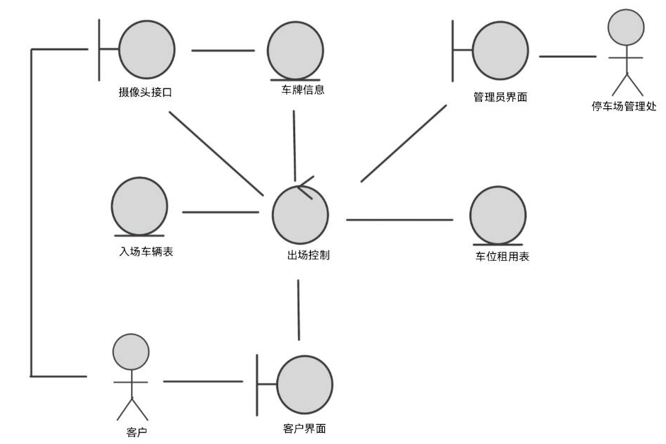

2.停车
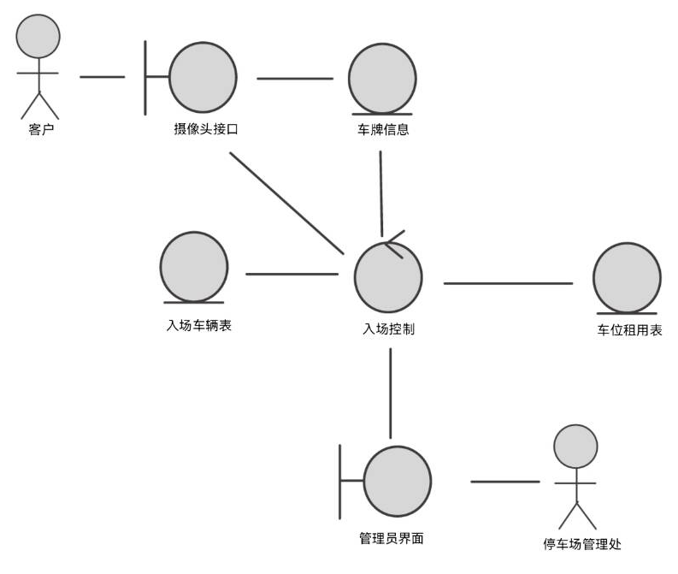
3.监控
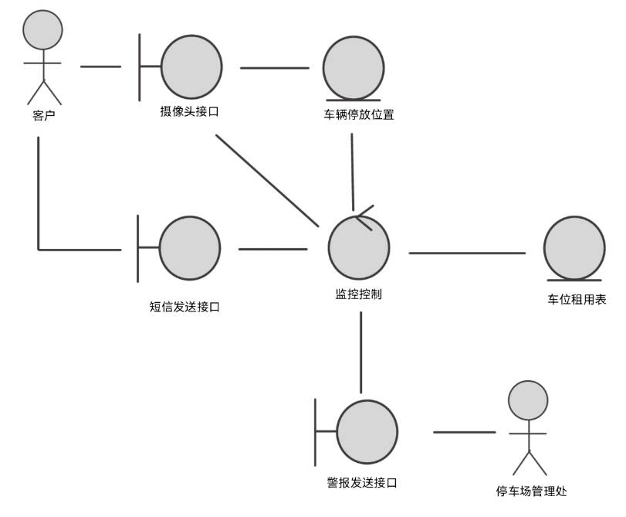
4.缴费
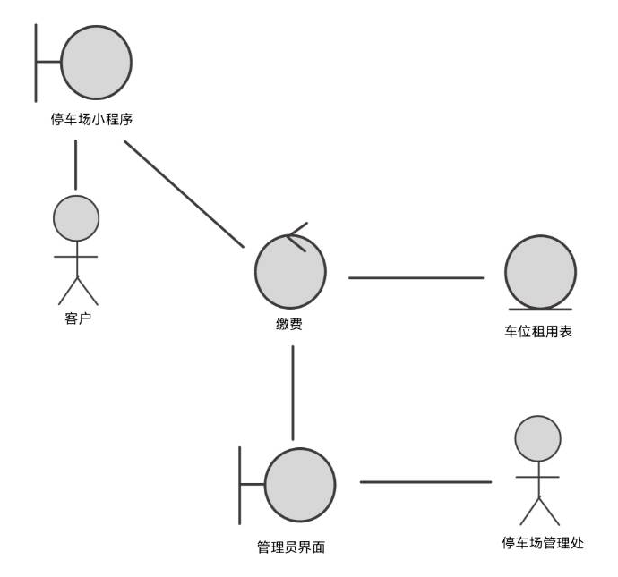

四、实验体会
在本次实验中，我体会到了理解需求的重要性，只有完全理解用户的需求才能设计出符合要求的系统。在用例描述和场景分析的过程中，我学到了如何将抽象的用例转化为具体的场景，包括正常场景和异常场景。这个过程需要我们考虑用户可能的操作路径，以及系统如何响应各种情况。同时，我通过实际操作更好地掌握了名词提取方法和基础类图的绘制。这将对我在接下来的实验中绘制类图时提供很大帮助。

